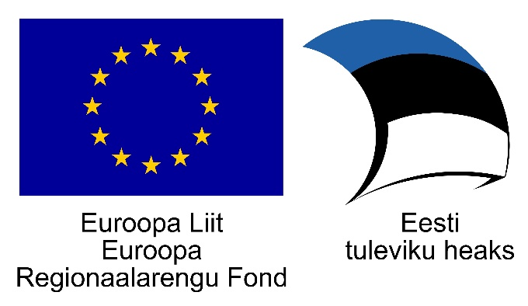

Projekti nimi: Kakumäe Kodu
Projekti number: 2014-2020.2.05.17-0009
Taotleja: Erivajadustega Inimeste Toetusühing Tugiliisu
Projekti algus ja lõpp: 01.05.2016-31.12.2018
Rahastaja: Euroopa Regionaalarengu Fond, meede: 2014-2020.2.5 Hoolekande taristu arendamine, keskkonna kohandamine puuetega inimeste vajadustele vastavaks
Valdkond, millesse projekt panustab: 2014-2020.2.5.1 Erihoolekandeasutuste reorganiseerimine
Projekti abikõlblik eelarve: 384 496,55 eurot, sh ERF toetus 305 326,80 eurot
Projekti lühikokkuvõte:
Projektiga luuakse Tallinnasse Haabersti linnaosasse Kakumäe Kodusse (Kakumäe tee 37A) üks peresarnane kogukonnas elamise teenuse üksus kokku 14 inimesele, sh 10 uut teenuskohta. Selleks soetati maja koos kõrvalhoonega, mis remonditakse ja sisustatakse. Kakumäe Kodu elukeskkond loob väga head elutingimused 14 erivajadusega inimesele (sh 10 inimest peamajas ja 4 inimest kõrvalhoones), kes saavad elada ühiskonnast isoleerimata, kaunis kogukonnas ning nende erivajadusi toetades ja arvestades.
Kontakt:
Agne Raudmees
juhataja
agne@vaimukad.ee
Tel: 6605067, 56671222

